# Webservice

Uit zichzelf verzameld de drone alleen data van zijn huidige positie en eventuele meting data van de aangesloten apparatuur. Om de drone acties uit te laten voeren is het van belang dat de gebruiker een verbinding kan maken met de drone. Via deze verbinding moet de gebruiker onder andere de data van de drone kunnen opvragen en nieuwe commando’s naar de drone kunnen sturen.

Er is gekozen om de webservice met een REST-API te bouwen omdat dit tegenwoordig de standaard is voor het bouwen van webapplicaties en het zorgt voor schone en overzichtelijke code.

|  |
| --- |
| If(path==/api/position"){ |
|  | if (request.getMethod() == "GET") { |
|  | getPosition(response); |
|  | } else if (request.getMethod() == "PUT") { |
|  | // extract data |
|  | setPosition(request, response); |
|  | } |

Afhankelijk van de methode waarmee de methode de URL wordt aangeroepen in de code wordt er een functie op de webserver aangeroepen die het verzoek verder afhandelt.

Voor het versturen van data is gekozen voor een JSON opmaak omdat dit makkelijker in gebruik is vergeleken met XML en ook compacter waardoor berichten sneller verzonden kunnen worden.

**Voorbeeld van positie data van de drone:**

{"position": [

{"Xaxis": "45"},

{"Yaxis": "123"},

{"Zaxis": "2"}

]

}

}}

# Gui

Om gebruik te kunnen maken van de webservice is er een applicatie gemaakt die verbinding maakt met de webservice en data kan opsturen en opvragen. De applicatie heeft verschillende taken:

* Weergeven van het pad dat de drone heeft afgelegd
* Huidige positie van de drone weergeven
* Meetwaarde weergeven die gemaakt zijn op de vooraf ingestelde positie
* Nieuw pad instellen voor de drone
* Drone commando’s geven (stop, start, pause, resume)

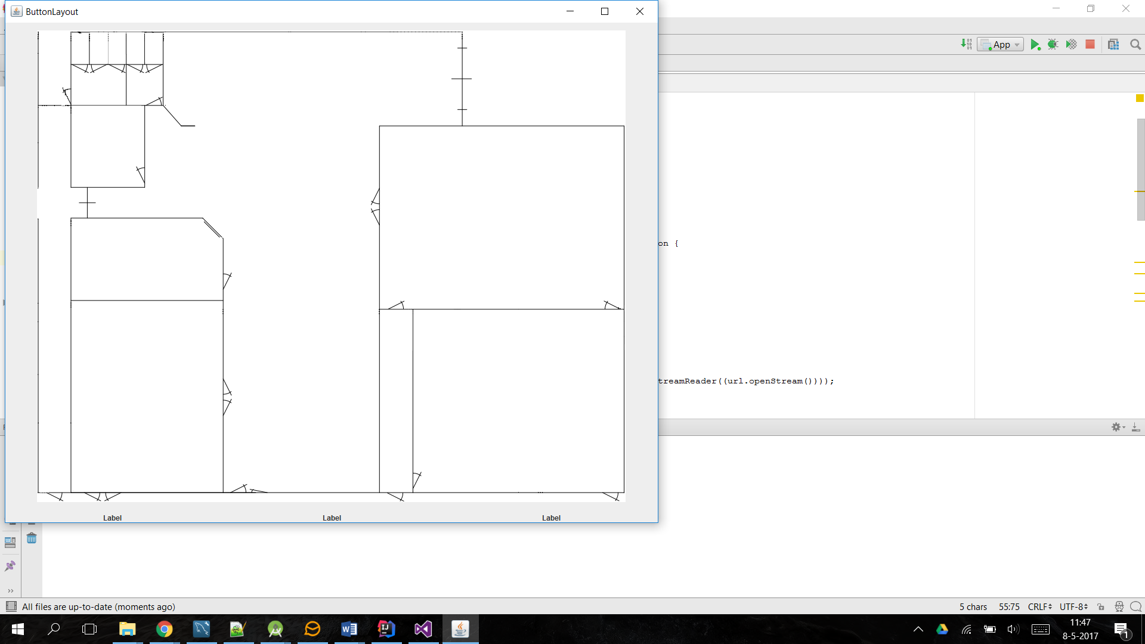

// Screen shot moet nog upgedate worden